**Proyecto formativo**

Camila Alejandra Mahecha Mancera

Evelyn Zahory Cárdenas Vega

Laura Camila Cruz Lemus

Reinel Loaiza Lizcano

Servicio Nacional de Aprendizaje (SENA)

Centro de Electricidad, Electrónica y Telecomunicaciones (CEET)

ADSO Ficha 3206403

Paola Tovar

06 de junio de 2025

**Contenido**

Lluvia de ideas 3

Concertación 4

Contextualización 5

Argumentación - Módulos 7

Bibliografía 9

**Lluvia de ideas**

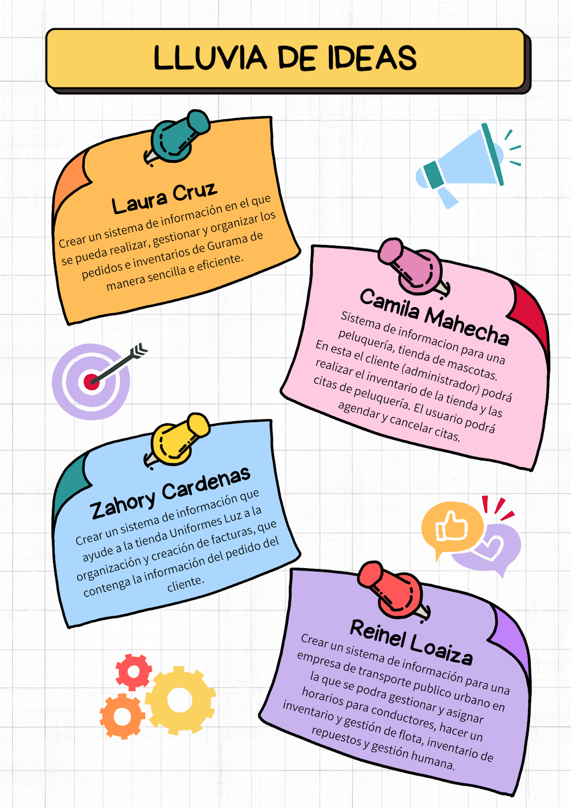Link:<https://n9.cl/az390>

**Concertación**

Con el grupo de trabajo decidimos escoger la idea de Gurama ya que es una de las ideas en la cual podemos implementar más cosas además de que la información con el cliente está con mayor disposición para nosotros, facilitando que el servicio entregado a cliente sea de su agrado y satisfecha de su necesidad.

﻿El cliente ya nos a informado que a tenido problemas con el inventario y la gestión del stock donde se a retrasado un poco en la entrega de sus pedidos.

Planteamiento del problema

Gurama, es una tienda que opera desde el año 2022, realizando ventas de tejidos y sábanas por medio de pedidos realizados por clientes. La tienda no cuenta con una buena organización en la gestión de los pedidos, ya que estos se hacen de manera manual, causando desorden y confusión en los trabajadores a la hora de gestionar, agendar y atender los pedidos, lo que lleva a la pérdida de información pertinente en repetidas ocasiones. Además, Gurama no dispone de un sistema donde gestionar su inventario de manera eficiente. Por lo tanto, no tiene la capacidad de crecer ni ampliar su alcance en el mercado.

Se propone crear un sistema de información llamado GuramaOnline, que permita realizar, gestionar y organizar los pedidos e inventarios de Gurama de forma sencilla y eficiente, facilitando tanto al cliente como al trabajador la realización y gestión de pedidos. Esto ayudará a posicionar y ampliar a Gurama en el mercado de tejidos y sábanas.

¿Cómo puede un sistema de información como GuramaOnline mejorar la gestión de inventarios y pedidos en Gurama, permitiendo reducir errores, optimizar recursos y facilitar el crecimiento de la tienda en el mercado de tejidos y sábanas?

Un sistema como GuramaOnline puede automatizar procesos (por ejemplo, cuando un cliente hace un pedido, el sistema actualiza automáticamente el inventario y genera una factura sin intervención manual), reducir errores (ya que los datos se registran digitalmente en lugar de de forma manual), optimizar recursos (mejorando la gestión y control), y acelerar las ventas (haciendo más eficientes algunos procesos). Esto resulta en una gestión más precisa y rápida, mejor atención al cliente y decisiones más informadas, permitiendo que la tienda crezca y se expanda en el mercado de tejidos y sábanas.

**Contextualización**

La gestión de inventarios es un proceso fundamental que ayuda a las empresas a organizar, controlar y mantener un registro eficiente de todos sus productos y materiales. Como explica Westreicher (2020), “el inventario es esencial para conocer en todo momento qué bienes tiene una organización, facilitando la toma de decisiones y evitando pérdidas por exceso o escasez”. Por ejemplo, una tienda de ropa necesita saber cuántas camisetas, pantalones o zapatos tiene en stock para poder vender y reponer correctamente, evitando que haya productos sin vender o que falten cuando los clientes desean comprar (Incentro, s.f.).

Este proceso también permite tomar decisiones estratégicas, como cuándo comprar más inventario o qué productos tienen mayor rotación. Un inventario puede ser físico, que implica contar manualmente los productos en una tienda, o en sistema perpetuo, que actualiza automáticamente cada movimiento de entrada o salida. Según IBM (2025), “la gestión digital de inventarios mejora la precisión y rapidez en la actualización de datos, permitiendo una mejor planificación y control”.

Existen diferentes tipos de inventarios, cada uno con características específicas. Las materias primas, por ejemplo, son los materiales básicos como telas, hilos o madera que se utilizan para fabricar productos. En una fábrica de muebles, la madera y los clavos son considerados materias primas (QuadMinds, s.f.). Los productos en proceso corresponden a aquellos que aún están en fabricación, como una sábana que todavía se está cosiendo y no está lista para vender (Turovski, 2024). Los productos terminados son los artículos completamente fabricados y listos para su venta, como un conjunto de sábanas empaquetadas. Por último, el inventario en tránsito se refiere a los productos que están en camino desde el proveedor hacia la tienda o fábrica, como una caja de telas que llega en un camión (Incentro, s.f.).

Para valorar el inventario y determinar cuánto vale lo que se tiene, se utilizan diversos métodos. El método PEPS, o “Primero en entrar, primero en salir”, asume que los productos que llegaron primero son los que se venden primero, ayudando a reducir pérdidas por productos perecederos, como en supermercados (QuadMinds, s.f.). Por otro lado, el método UEPS, “Último en entrar, primero en salir”, prioriza la venta de los productos más recientes, lo que puede ser beneficioso en épocas de inflación para pagar menos impuestos (leafio, s.f.). El método del Promedio Ponderado calcula un precio promedio de todos los productos en inventario, útil cuando los precios fluctúan frecuentemente.

Por otro lado, la gestión de pedidos abarca el control y seguimiento de las solicitudes de los clientes desde que hacen un pedido hasta que reciben el producto. Como indica IBM (2021), “la gestión eficiente de pedidos implica coordinar la recepción, verificación de stock, preparación y envío, garantizando que los clientes reciban sus productos en tiempo y forma”. Por ejemplo, en una tienda en línea, cuando un cliente compra una sábana, el sistema registra el pedido, verifica si hay stock, organiza el envío y realiza la entrega en su domicilio, todo de manera automatizada (IBM, 2025).

Para pequeñas empresas que venden por pedido, como Gurama, contar con un sistema integrado de inventarios y gestión de pedidos es clave para mantener la organización, reducir errores y mejorar la atención al cliente. Como señala Westreicher (2020), “la correcta gestión de inventarios permite a estas empresas planificar mejor sus procesos y ofrecer un servicio más eficiente, garantizando que los productos estén disponibles cuando los clientes los requieran”. Por ejemplo, si Gurama sabe que tiene suficiente tela y que un producto está en proceso, puede planear mejor las entregas y cumplir con los tiempos prometidos.

En conclusión, una gestión adecuada de inventarios y pedidos optimiza los recursos, reduce pérdidas y fortalece la satisfacción del cliente, aspectos esenciales para el éxito de cualquier negocio (Incentro, s.f.).

# Argumentación - Módulos

### 1. Módulo de Productos – Laura Cruz

**Justificación:**Permite gestionar toda la información relacionada con los productos, asegurando que la base de datos esté actualizada y organizada para facilitar las ventas y el control de inventario.

**Implementación:**

* CRUD completo para agregar, editar, eliminar y consultar productos.
* Gestión de categorías, precios, descripciones y stock.
* Soporte para características específicas como colores, tamaños o variantes.
* Vinculación con los módulos de pedidos y ventas para registrar transacciones relacionadas.

### 2. Módulo de Ventas – Reinel Loaiza

### **Justificación:** Aunque no se realiza facturación formal, es importante registrar las ventas para control interno y generar tickets de confirmación, proporcionando respaldo y claridad tanto para el cliente como para la gestión interna.

**Implementación:**

* Registro de cada venta, incluyendo productos, cantidades y precios.
* Generación de un ticket de confirmación que el cliente puede recibir como comprobante de compra.
* Control del estado del pago o confirmación por parte del cliente (si aplica).
* Vinculación con el módulo de pedidos para validar y registrar ventas realizadas.

### 3. Módulo de Pedidos – Zahory Cárdenas

### **Justificación:** Permite gestionar y dar seguimiento a las solicitudes de los clientes, asegurando una correcta organización y cumplimiento de entregas, mejorando la experiencia del cliente y la eficiencia operativa.

**Implementación:**

* Creación y registro de nuevos pedidos con detalles del cliente y productos solicitados.
* Seguimiento del estado del pedido (pendiente, en proceso, entregado, cancelado).
* Programación de entregas y reprogramaciones.
* Registro de solicitudes de devolución o cambio relacionadas con pedidos específicos.

### 4. Módulo de Devoluciones – Camila Mahecha

### Justificación:

### Permite gestionar devoluciones de productos de manera ordenada y trazable, garantizando la satisfacción del cliente y manteniendo la precisión del inventario.

### Implementación:

* Registro de solicitudes de devoluciones por parte de los clientes.
* Procesamiento de devoluciones, reingresando productos al inventario o gestionando cambios.
* Control de motivos de devolución y estado del proceso (pendiente, aprobado, completado).
* Actualización automática del inventario y generación de reportes sobre devoluciones realizadas.

**Bibliografía**

Amazon. (s.f.). ¿Qué es un inventario? <https://vender.amazon.com.mx/sellerblog/que-es-un-inventario>

Contabilidad Finanzas. (s.f.). *Inventario de mercancías*. <https://n9.cl/gi5wf>

IBM. (2021). ¿Qué es la gestión de pedidos? ¿Cómo funciona la gestión de pedidos? <https://n9.cl/sui01>

Incentro. (s.f.). ¿Qué es un OMS (Order Management System)? <https://n9.cl/92lea>

leafio. (s.f.). Valuación de inventario: métodos y estrategias. <https://n9.cl/f4iot>

QuadMinds. (s.f.). Tipos de inventario: clasificación y ejemplos. <https://n9.cl/r0lzq>

Turovski, M. (2025). Tipos de inventario y consejos para gestionarlos. MRPeasy Blog. <https://n9.cl/rr9su>

Westreicher, G. (2020). Inventario: Qué es, origen e importancia. Economipedia. <https://n9.cl/4timfn>